Mall GmbH
Hüfinger Str. 39-45
78166 Donaueschingen
Deutschland

Markus Böll
Pressesprecher
Telefon: +49 771 8005-131
Telefax: +49 771 8005-3131
markus.boell@mall.info

Dr. Christine Scheib
Presseabteilung
Telefon: +49 771 8005-133
Telefax: +49 771 8005-3133
christine.scheib@mall.info

14. Mai 2018
Neue Mall-Kleinkläranlage SanoLoop mit OCR-Verfahren

Aerobe Abwasserreinigung ohne Vorbehandlung
Die neue Kleinkläranlage SanoLoop von Mall ist eine konsequente Weiterentwicklung des bekannten SBR-Verfahrens und reinigt Abwasser in einem 24 Stunden-Prozess ohne Vorbehandlung und vollständig aerob. So entstehen weder unangenehme Gerüche noch Korrosion oder Faulschlamm und auch eine nachträgliche Schlammbehandlung kann entfallen.
Das in der neuen Kleinkläranlage SanoLoop zum Einsatz kommende One Chamber Reactor-Verfahren (OCR) vereinfacht die Abwasserbehandlung, da nur noch der SBR-Reaktor zur Behandlung des Abwassers benötigt wird. SanoLoop arbeitet ohne elektrische Teile im Abwasser und funktioniert mit einer stark vereinfachten Steuerung, ohne Trennwände und mit weniger Einbauteilen als herkömmliche SBR-Anlagen. Die Vorgänge Sedimentation und Abpumpen erfolgen ungestört nachts, wenn kein Abwasser anfällt. Es gibt keine Geruchsprobleme, das Entsorgungsvolumen des Schlamms sinkt und der weitgehend mineralisierte Schlamm muss nicht nochmals in der kommunalen Kläranlage nachbehandelt werden. Die neue Kleinkläranlage gibt es als Komplettanlage aus Stahlbeton oder aus PE für 4 bis 16 Einwohnerwerte.
1.210 Zeichen (mit Leerzeichen)

Neue Mall-Kleinkläranlage SanoLoop mit OCR-Verfahren

Aerobe Abwasserreinigung ohne Vorbehandlung
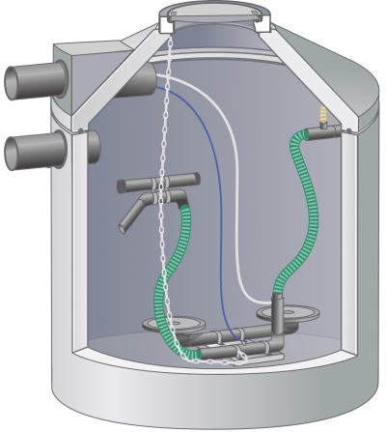

Bildunterschrift: Anders als in SBR-Anlagen fließt das Abwasser in der Kleinkläranlage SanoLoop über 24 Stunden direkt der biologischen Stufe zu. (Mall GmbH)

Pressemitteilung und Abbildung sind online unter www.mall.info/aktuelle-pressemitteilungen abrufbar. Weitere Informationen zur Mall-Produktpalette gibt es unter www.mall.info.

Belegexemplar erbeten an :
Mall GmbH
Markus Böll
Hüfinger Straße 39-45
78166 Donaueschingen
Deutschland
Über Mall
Mall bietet Systemlösungen für die Regenwasserbewirtschaftung, Abscheider, Kläranlagen, Pumpstationen, Pelletlager und Solarthermie. 480 Mitarbeiter erwirtschafteten 2017 einen Umsatz von 75 Mio. Euro.

